学生实操手册 2026

MBA 学生使用 AI 开发信息系统操作手册
以雪峰滑雪租赁管理系统为例
适合没有系统编程经验的学生按步骤完成需求分析 本地原型 云数据库 权限 测试和部署
使用对象 | 推荐方式 | 最终成果
MBA 学生及跨专业学习者 | 两人一组或三人一组 | 可运行系统 验收证据 项目复盘

智能体角色 | 本案例配置 | 学生要做什么
执行智能体 | WorkBuddy DeepSeek V4 Pro | 粘贴阶段提示词 观察执行 保存报告
规划和审核智能体 | GPT | 让它拆阶段 审核报告 生成补漏提示词
人类负责人 | 学生和教师 | 确认需求 控制凭据 批准写库部署和推送

使用结论
按本手册操作时，学生不需要先会写完整代码，但必须学会给智能体划定范围、检查证据、处理失败并对真实写入负责。完成第 0 至第 3 步即可得到本地课堂版本；完成第 4 至第 8 步可得到完整云端版本。
安全要求 不要把真实密码 Access Key Token 或 .env.local 内容粘贴给模型或提交到 Git

目录
目录 2
怎样使用这本手册 5
两条学习路线 5
每一步的固定动作 5
符号说明 5
课前准备 6
教师需要准备 6
学生电脑需要准备 6
协作方式 6
学生必须遵守的四条规则 7
系统运行界面示例 8
核心业务流程界面 9
第 0 步 建立项目目录和协作规则 10
本步目标 10
学生操作 10
完成检查 11
如果没有通过 11
本步提交 11
第 1 步 形成需求和系统设计基线 12
本步目标 12
学生操作 12
完成检查 13
如果没有通过 13
本步提交 13
第 2 步 完成本地可运行系统 14
本步目标 14
学生操作 14
浏览器检查顺序 15
完成检查 16
如果没有通过 16
本步提交 16
第 3 步 执行独立审核和补漏 17
本步目标 17
学生操作 17
完成检查 18
如果没有通过 19
本步提交 19
第 4 步 设计 CloudBase PostgreSQL 迁移 20
本步目标 20
学生操作 20
完成检查 21
如果没有通过 21
本步提交 21
第 5 步 应用迁移并接入真实登录 22
本步目标 22
教师监督事项 22
学生操作 22
完成检查 23
如果没有通过 23
本步提交 23
第 6 步 把业务页面迁移为云端读取 24
本步目标 24
学生操作 24
完成检查 25
如果没有通过 25
本步提交 25
第 7 步 迁移云端写操作 26
本步目标 26
学生操作 26
完成检查 28
如果没有通过 28
本步提交 28
第 8 步 完成 E2E 部署 文档和 Git 交付 29
本步目标 29
学生操作 29
三角色最终检查 30
完成检查 31
如果没有通过 31
本步提交 31
最终课堂演示脚本 32
学生最终提交清单 32
阶段记录表 32
常见问题 33
教师评分表 34
本案例的完成参考 34

怎样使用这本手册
这本手册是一份操作指南。每一步都规定了操作位置、可复制提示词、完成检查和停止条件。不要连续把所有提示词一次性发给执行智能体。完成一批、审核一批、保存一批，系统才容易定位问题。

两条学习路线
路线 | 完成步骤 | 适用场景 | 预计投入
课堂基础路线 | 第 0 至第 3 步 | 无云账号 无数据库经验 课堂演示 | 4 至 8 小时
完整项目路线 | 第 0 至第 8 步 | 课程项目 答辩 云端多人演示 | 16 至 30 小时

每一步的固定动作
1. 先阅读本步目标和禁止事项。
2. 在指定模型中粘贴提示词，只替换方括号中的项目路径或环境信息。
3. 等待执行智能体给出完整报告，不要在中途反复改变目标。
4. 按照完成检查逐项勾选。没有通过时，把报告和错误交给 GPT 审核，不自行宣布完成。
5. 达到停止条件后保存 Git 里程碑，再进入下一步。

符号说明
标记 | 含义
学生操作 | 学生需要在电脑上点击 输入或执行的动作
复制到 GPT | 用于规划 审核或产生下一阶段提示词
复制到 WorkBuddy | 用于读取项目 修改代码 测试和报告
教师监督 | 涉及真实账号 凭据 写库 部署或推送 不能自行越过
完成检查 | 达到后才可以进入下一步

课前准备

教师需要准备
□ 把项目需求背景和本手册发给学生。
□ 决定只做课堂基础路线还是完整项目路线。
□ 完整路线需要预先创建 CloudBase 教学环境，并规定谁有权执行真实写入和部署。
□ 为每组准备独立 GitHub 仓库或分支，避免多人覆盖同一主分支。
□ 真实账号密码由教师单独分发，不写进课件、提示词、截图或仓库。

学生电脑需要准备
项目 | 最低要求 | 确认方法
WorkBuddy | 能打开本地项目并使用终端 文件和浏览器工具 | 新建空任务并选择项目目录
GPT 或替代审核模型 | 能处理长文本并进行代码/报告审核 | 准备独立对话 不与执行对话混用
Node.js 与 npm | Node.js 18 或更高 | 终端运行 node -v 和 npm -v
Git | 已安装并设置用户信息 | 终端运行 git --version
浏览器 | Chrome Edge 或同类现代浏览器 | 能打开 localhost 地址
CloudBase 完整路线 | 环境 PostgreSQL Auth 静态托管 | 能进入指定控制台环境

协作方式
本案例使用一个执行智能体和一个独立审核智能体。实际教学中可以换成国产模型，只要两个角色分开。执行模型不能自己批准真实写库和上线；审核模型不能只重复执行报告，要检查代码、测试和边界。
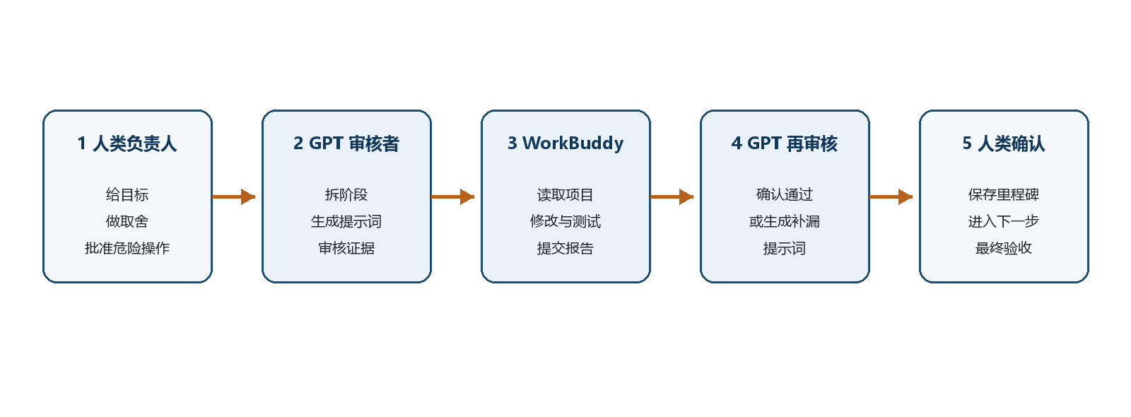
图 1 学生每个阶段都按同一闭环推进

学生必须遵守的四条规则
1. 提示词中写清本批允许和禁止的操作。
2. 真实密码和密钥只放在安全登录界面或被 Git 忽略的本地环境文件中。
3. 看到命令通过仍要检查业务结果 角色权限和未验证项。
4. 真实写库 部署 Git 推送和删除数据必须由教师或项目负责人明确批准。

系统运行界面示例
以下截图来自案例的本地教学演示模式。学生可以先观察系统成品，再按第 0 至第 8 步理解 AI 如何把业务需求逐步落实为页面、数据规则、权限和业务闭环。
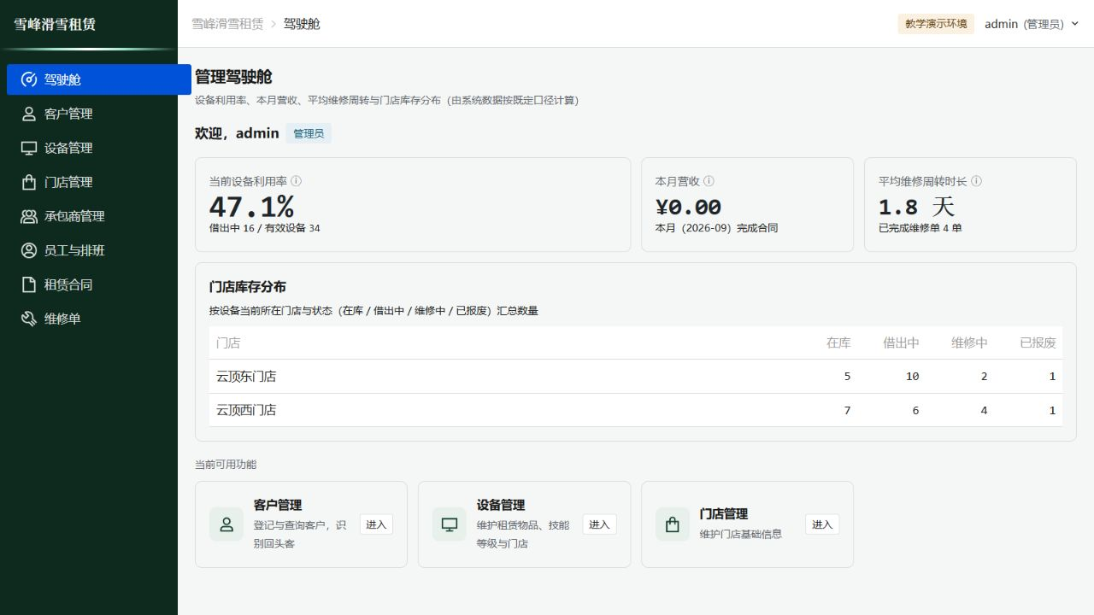
图 2 管理驾驶舱展示设备利用率 本月营收 平均维修周转和门店库存分布
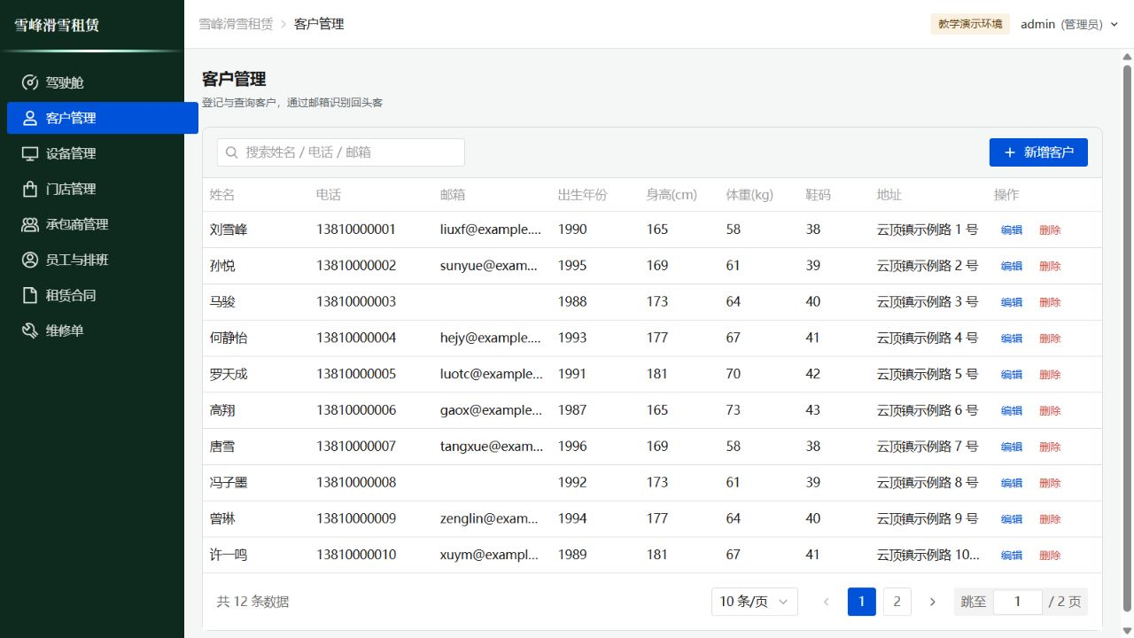
图 3 客户管理支持客户检索 新增 编辑 删除和分页浏览

核心业务流程界面
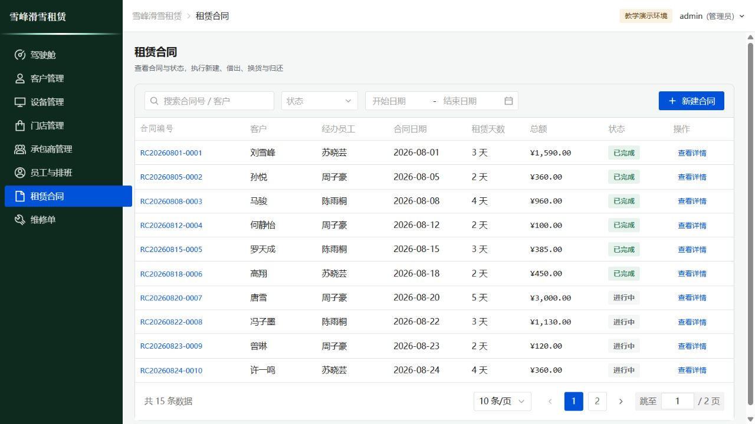
图 4 租赁合同展示客户 经办员工 日期 金额 状态和详情入口
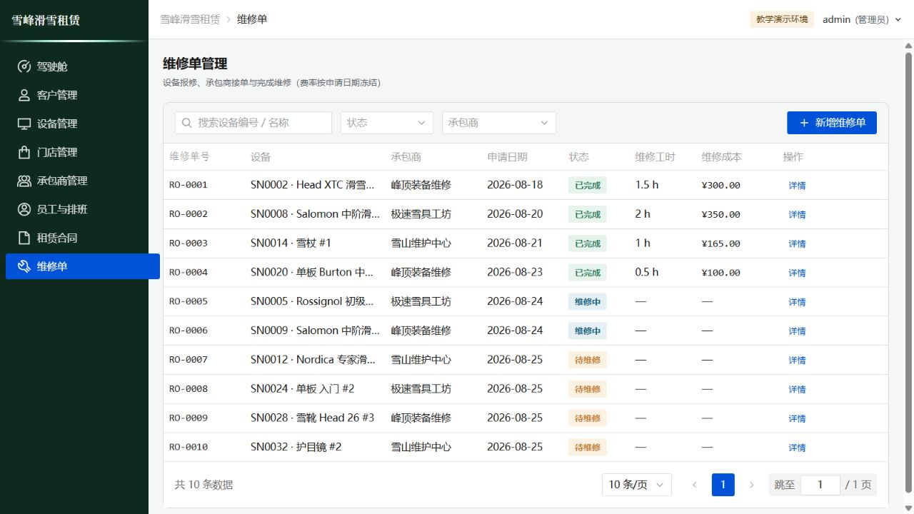
图 5 维修单管理展示设备 承包商 维修状态 工时和维修成本

第 0 步 建立项目目录和协作规则
预计时间 | 适用路线 | 完成后得到
30 至 45 分钟 | 两条路线 | 可用的工作目录和两模型协作规则

本步目标
创建一个干净的项目目录，分别建立 GPT 审核对话和 WorkBuddy 执行任务，并让两个模型知道自己的职责。

学生操作
1. 在电脑上新建项目文件夹，例如 xuefeng-ski-rental。文件夹名称不要包含密码、学号或个人隐私。
2. 打开 WorkBuddy，选择这个文件夹作为项目目录。暂时不要让它生成代码。
3. 在 GPT 中新建独立对话，命名为 雪峰项目规划与审核。
4. 把教师提供的业务背景、课程要求和期望成果放入项目 docs 文件夹；如果只有聊天文字，先保存为 00-项目背景.md。
5. 在终端初始化 Git。若教师已给仓库，则先克隆仓库，不要重复 git init。
在终端中执行
git init
git status
git branch -M main

复制到 GPT
你是本项目的规划与独立审核智能体。学生是 MBA 学习者，不要求其手写全部代码。你的职责是把项目拆成可验收的小阶段，为 WorkBuddy 生成提示词，并审核每阶段的代码和证据。

固定规则：
1. 执行智能体使用 WorkBuddy，模型为 DeepSeek V4 Pro。
2. 每个阶段必须写清范围、必读文件、允许操作、禁止操作、验收命令、停止条件和报告格式。
3. 未经人类明确授权，不得要求执行真实云端 DML、创建或删除账号、部署、提交或推送。
4. 任何密码、Access Key、Token 和 .env.local 内容不得出现在提示词、报告和 Git 中。
5. 你要独立审核，不能仅复述 WorkBuddy 的完成报告。

请先输出阶段路线图，不要生成代码。项目背景如下：
【粘贴教师提供的业务背景或文件摘要】

完成检查
□ GPT 给出了分阶段路线，而不是一次生成整个系统。
□ 路线中出现了需求 本地系统 数据库 Auth 云端读写 E2E 部署 文档和 Git。
□ 真实写库 部署和推送被标为需要人类授权。
□ WorkBuddy 当前没有修改文件。

如果没有通过
GPT 一次给了很长代码 回复 请停止编码 只输出阶段路线和每阶段退出条件。
WorkBuddy 已经开始改文件 立即让它停止，运行 git status 记录变化；若目录尚无有效内容，可由教师确认后重新建立干净目录。

本步提交
阶段路线图 项目目录截图或路径 git status 输出 协作规则确认记录

第 1 步 形成需求和系统设计基线
预计时间 | 适用路线 | 完成后得到
60 至 90 分钟 | 两条路线 | 需求基线和阶段计划

本步目标
让 AI 把业务故事转成角色 用例 业务规则 数据对象 页面和验收标准。此时只做设计，不写系统代码。

学生操作
1. 把 GPT 生成的第一阶段执行提示词复制到 WorkBuddy。
2. 确认 WorkBuddy 先读取教师资料，再输出需求冲突和设计取舍。
3. 检查设备 合同 换货 维修和排班是否形成可验证规则。
4. 把 WorkBuddy 报告完整复制回 GPT，请 GPT 独立审核。
5. 审核通过后保存需求 数据 系统和界面四类文档。
复制到 WorkBuddy
进入需求与设计阶段。先加载 spec-workflow 与 ui-design；完整读取项目中的业务背景和课程要求。本阶段只允许新增或修改 docs 文档，禁止写页面代码、数据库迁移、真实云端操作、部署、commit 和 push。

请完成：
1. 识别 admin staff contractor 三类角色及其用例。
2. 建立业务规则和验收标准，重点处理一件设备一条记录、归属门店与当前位置、日租金快照、换货差价、跨店归还、维修费率冻结和排班约束。
3. 设计 13 个实体的关系模型：accounts skill_levels stores customers employees rental_items contractors contractor_rates rental_contracts contract_lines contract_changes repair_orders shifts。
4. 输出页面结构 角色权限矩阵 系统架构和统一界面规范。
5. 建立从需求到表 页面 测试的追踪矩阵。

先指出冲突和假设，再给设计决定。报告必须列出改动文件、规则编号、风险、未验证项和下一阶段入口条件。完成后停止等待审核。

复制到 GPT 审核
请独立审核以下需求与设计报告。重点检查：
1. 业务规则能否被数据库约束 服务层或测试验证；
2. 设备是否一件一行，home_store 和 current_store 是否分开；
3. 合同和维修是否保存价格或费率快照；
4. 换货是否保留一出一进的审计记录；
5. 三角色权限是否前后一致；
6. 页面 数据表和验收标准是否可追踪。

若无真实缺口，明确说审核通过并给出证据。若有缺口，只生成最小范围补漏提示词，不进入编码。

WorkBuddy 报告如下：
【粘贴完整报告】

完成检查
□ docs 中至少有需求分析 数据设计 系统设计和界面规范。
□ 角色权限和关键业务规则没有互相矛盾。
□ 每条重要规则都有可以观察的验收结果。
□ GPT 审核通过，或者 WorkBuddy 已完成补漏并重新审核通过。

如果没有通过
模型自行改变业务 要求它把假设单独列出，并由学生或教师逐条确认。
数据表很多但没有规则 要求按 创建 修改 状态变化 删除 四类操作补充约束和反向用例。

本步提交
需求分析 数据设计 系统设计 界面规范 GPT 审核结论

第 2 步 完成本地可运行系统
预计时间 | 适用路线 | 完成后得到
3 至 6 小时 | 课堂基础路线必做 | 可以登录和演示的本地系统

本步目标
先用 localStorage 构建完整教学原型。学生可以在没有云账号的情况下演示登录 角色权限 基础资料 合同 维修和驾驶舱。

学生操作
1. 让 GPT 根据已批准设计生成本地 MVP 阶段提示词，或直接使用下面的执行提示词。
2. 把提示词交给 WorkBuddy。允许它安装项目依赖，但不要允许它接入云端。
3. WorkBuddy 工作时阅读它的阶段更新。如果它要执行删除大量文件 重写 Git 历史或访问真实账号，立即拒绝。
4. 完成后在 app 目录运行开发服务器，并用三个 local 演示账号检查页面。
5. 把完整实现报告交给 GPT 审核，不要只发送最后一句 完成。
复制到 WorkBuddy
进入本地 MVP 实现。读取已批准的 docs，加载 spec-workflow 与 ui-design。只实现 VITE_DATA_MODE=local，不接 CloudBase，不改云端，不部署，不提交。

技术栈使用 React 18 TypeScript Vite TDesign React React Router ECharts。建立统一 AppLayout 登录 RoleGuard 403 和业务路由。DataService 统一封装 localStorage 初始化 版本 数据校验 订阅和写操作，页面不得直接散写 localStorage。

按以下顺序完成并逐批测试：
1. 系统基础和三角色登录；
2. 客户 设备 门店；
3. 承包商 历史费率 员工和排班；
4. 创建合同 换货 部分归还 批量归还 跨店归还；
5. 创建维修单 承包商开始和完成维修；
6. 驾驶舱 KPI 和门店库存图。

业务规则必须与 docs 一致。为 seed master workforce contracts repairs 编写正反行为验证；运行 typecheck lint build；用浏览器验证 admin staff contractor 和 1280 1440 1920。报告列出文件 测试数量 浏览器结果 未验证项和边界。完成后停止。

在终端中执行
cd app
npm install
npm run dev

浏览器检查顺序
1. 使用 admin 和本地演示密码登录，确认进入驾驶舱并看到全部管理菜单。
2. 新增一条测试客户，刷新页面确认仍存在，再删除测试客户。
3. 创建测试合同，执行换货和归还，检查设备状态变化。
4. 使用 contractor 登录，只查看本人维修单并完成一条测试维修。
5. 回到 admin 查看驾驶舱指标，然后从用户菜单重置演示数据。

完成检查
□ npm run typecheck npm run lint npm run build 全部通过。
□ admin staff contractor 登录后的菜单和首页不同。
□ 合同和维修流程可以完整走通，刷新后数据仍存在。
□ 重置演示数据后恢复种子状态。
□ 1280 1440 1920 宽度没有页面级横向滚动。

如果没有通过
npm install 失败 先保存完整错误，检查 Node.js 版本和网络；不要反复删除 package-lock.json。
页面空白 把浏览器 Console 第一条错误和终端错误复制给 GPT，让它生成最小修复提示词。
测试通过但业务不对 记录具体操作 前状态 预期 后状态，让 GPT 审核业务规则，不要只修页面显示。

本步提交
本地可运行系统 测试报告 三角色截图 一条合同和一条维修的操作记录

第 3 步 执行独立审核和补漏
预计时间 | 适用路线 | 完成后得到
45 至 90 分钟 | 课堂基础路线必做 | 独立审核记录和补漏结果

本步目标
训练学生识别 AI 的自证偏差。GPT 不接受 WorkBuddy 的结论，而是检查代码 差异 测试和未验证项，再生成小范围补漏提示词。

学生操作
1. 在 WorkBuddy 终端运行 git status 和 git diff --stat，保存结果。
2. 把 WorkBuddy 的完整报告 改动文件清单 测试结果和 git diff 摘要复制给 GPT。
3. 要求 GPT 只找真实缺口，并把每个缺口转成可以测试的行为。
4. 把补漏提示词逐条交给 WorkBuddy。一次只修一组相关问题。
5. 全量回归通过后，提交第一个 Git 里程碑。
复制到 GPT
请作为独立审核者审查本地 MVP。不要复述执行报告，也不要扩大范围。

检查：
- Git diff 是否只包含声明的文件；
- 三角色路由 页面入口和 DataService 权限是否一致；
- 设备 合同 换货 归还 维修 排班的业务规则是否可被代码和测试证明；
- nullable 日期 金额 状态和主外键是否存在静默转换；
- 是否有测试只做 check true 或匹配源码字符串；
- 异步操作是否可能重复提交或在卸载后写状态；
- 未做浏览器或真实环境验收时，报告是否诚实声明。

若发现缺口，请输出：根因 影响 最小修改文件 必须新增的行为测试 全量回归命令 禁止事项。不要直接修改仓库或要求推送。

材料如下：
【粘贴 WorkBuddy 报告和 git diff 摘要】

复制到 WorkBuddy
进入本地 MVP 补漏。只修 GPT 列出的真实缺口，不进入云端阶段。先读取涉及文件和现有测试，再做最小修改。

每个修复必须新增行为测试，优先验证输入 调用次数 状态变化和错误结果；禁止使用 check true 或只匹配源码字符串。保持 local 功能 页面布局和 Hooks 顺序。运行本模块测试和全部 validate typecheck lint build git diff --check。报告本批文件 测试增量 结果和未验证项。禁止数据库 部署 commit push。完成后停止。

缺口清单：
【粘贴 GPT 审核结果】

完成检查
□ 每个补漏都能说出根因和行为级验收标准。
□ 补漏没有顺手进入云端或重写无关模块。
□ 全量本地回归通过。
□ Git 中没有 .env.local node_modules dist 截图或临时文件。
在终端中执行
git status --short
git diff --check
git add README.md app docs
git commit -m "feat: complete local teaching system"

如果没有通过
GPT 提出几十个重构建议 要求只保留影响正确性 权限 数据一致性和验收真实性的问题。
补漏引入新错误 让 WorkBuddy 停止扩展，回到失败的第一条命令，说明根因后做最小修复。

本步提交
独立审核报告 补漏报告 全量回归结果 本地 MVP Git 提交哈希

第 4 步 设计 CloudBase PostgreSQL 迁移
预计时间 | 适用路线 | 完成后得到
2 至 4 小时 | 完整项目路线 教师监督 | 可预览的 PostgreSQL 迁移

本步目标
把本地业务规则落实为 PostgreSQL 表 约束 RLS RPC 种子和最小权限。先预览迁移，不立即写入云端。

学生操作
1. 由教师创建或指定 CloudBase 教学环境，并向学生开放必要的项目权限。
2. 学生只把环境 ID 写入操作上下文。密码和密钥不粘贴到对话。
3. 让 WorkBuddy 只读核验实例 current_user public schema 和迁移历史。
4. 生成四个有序 migration，并先执行 planMigration。
5. 把 SQL 静态审计和 plan 结果交给 GPT 审核。
复制到 WorkBuddy
进入 CloudBase PostgreSQL 迁移设计。读取 docs DataService types 和现有测试；只读核验【环境 ID】的实例 current_user public schema 对象和迁移历史。本阶段只允许只读查询与 planMigration，禁止 applyMigration DDL DML Auth 用户 部署 commit push。

生成有序 migration：
1. create_schema 建立 13 张表和全部主键 外键 UNIQUE CHECK identity；
2. create_rls_policies 启用 RLS，定义三角色策略，实现 current_app_role 和合同 维修业务 RPC；
3. seed_demo_data 按外键顺序插入 184 行并校准序列；
4. harden_cloudbase_acl 盘点并收紧表 序列 函数 schema 和 default ACL，保留 service_role。

SECURITY DEFINER 必须固定 search_path，函数体用 auth.uid 关联 accounts 并检查 enabled 和角色。rental_items 的 status 与 item_id 不授普通列级写权限。被引用费率由触发器冻结。

新增 migration 静态审计和已应用文件哈希检查。运行 audit seed typecheck lint build，并依次 planMigration。明确 executable true 只代表预检，不代表真实执行成功。完成后停止。

完成检查
□ 四个 migration 版本顺序正确。
□ 13 张表的 nullable 外键 CHECK 与需求一致。
□ RLS 和函数体都检查角色，不依赖前端菜单。
□ anon 和 authenticated 没有宽泛默认权限。
□ 所有 planMigration 可执行且尚未 apply。

如果没有通过
plan 通过就被报告为已完成 要求报告明确写出 尚未真实执行 尚未验证 RLS 和触发器语义。
权限看起来过宽 让 WorkBuddy 使用 aclexplode pg_default_acl 和对象 owner 做真实只读盘点，不只读 SQL 文件。

本步提交
4 个 migration 静态审计结果 planMigration 报告 GPT 权限审核结论

第 5 步 应用迁移并接入真实登录
预计时间 | 适用路线 | 完成后得到
2 至 3 小时 | 完整项目路线 教师监督 | 真实 Auth 登录与业务账号绑定

本步目标
在门禁通过后执行一次迁移，创建三个 Auth 用户，安全绑定 UID，并让应用在 cloud 模式下完成真实登录和会话恢复。

教师监督事项
□ 教师确认数据库可重建或已有备份。
□ 教师批准 applyMigration，只允许执行已审核 migration。
□ 教师在 CloudBase 控制台手工创建 admin staff contractor，并通过课外渠道提供密码。
□ 学生只能把 UID 用于一次性绑定，不把密码或 Access Key 发给模型。

学生操作
1. 让 WorkBuddy 重新核验 migration 哈希 listMigrations 对象 owner 和 plan 结果。
2. 获得教师明确批准后，仅调用一次 applyMigration，并等待明确成功终态。
3. 只读验收 13 表 RLS 184 行 序列 函数 触发器 ACL 和 default ACL。
4. 教师在控制台创建三账号。学生记录 username UID 和 ACTIVE 状态，不记录密码。
5. 用单个原子事务把三个 UID 绑定到 accounts，并只读验证唯一对应。
6. 在 app 创建被 Git 忽略的 .env.local，手工填写环境变量；安装并锁定 CloudBase SDK。
复制到 WorkBuddy
进入迁移执行与 Auth 接入。所有真实操作遵循 先核对 执行一次 只读验收。不得打印密码 Access Key 或 Token。

先核验 migration SHA256 审计结果 listMigrations current_user 对象 owner 和 planMigration。门禁通过后等待人类明确批准；批准后仅调用一次 applyMigration。成功后只读验证迁移历史 13 表 RLS 184 行 对象 ACL default ACL 和触发器。

Auth 用户由人类在控制台创建。你只核验 admin staff contractor 的 username UID ACTIVE 和唯一性。回填前确认 accounts 三行角色与实体关联正确且 uid 为 NULL；用单个 DO 块精确更新，每条 ROW_COUNT 必须为 1，异常整块回滚；回填后只读复核。

随后接入 @cloudbase/js-sdk：.env.example 只放变量名，占位值为空；.env.local 必须忽略。实现 local cloud 双模式 Auth getSession 恢复 登录后读取唯一 accounts 行 enabled 和角色异常立即退出。cloud 模式隐藏 demo 快捷和重置入口；配置缺失或非法必须 fail-closed，不得回退 local。

运行 auth 全量回归，并验证 local cloud 缺配置 非法配置四种浏览器场景。完成后停止，不进入业务查询。

完成检查
□ listMigrations 显示 4 个 migration applied 且仅出现一次。
□ 三账号均 ACTIVE，accounts.uid 非空且互不重复。
□ .env.local 被 git check-ignore 命中，.env.example 没有真实值。
□ admin staff contractor 登录 刷新恢复 退出均通过。
□ cloud 配置错误时出现阻塞页，不初始化本地业务数据。

如果没有通过
apply 没有明确终态 不要再次执行。先查询任务状态和 migration 历史，确认是否已提交。
登录成功但业务账号加载失败 检查 Auth UID 与 accounts.uid 是否精确唯一，不要在前端猜角色。
Git 出现 .env.local 立即停止暂存，检查 app/.gitignore；如果已提交，按凭据泄露流程轮换并清理历史。

本步提交
迁移任务状态 ACL 与 RLS 验收 UID 映射表 三角色登录记录 无凭据 Git 状态

第 6 步 把业务页面迁移为云端读取
预计时间 | 适用路线 | 完成后得到
3 至 5 小时 | 完整项目路线 | 全部业务页面读取真实云数据

本步目标
让所有列表 详情和驾驶舱读取真实 PostgreSQL，同时保持 local 模式可用，并确保云端失败时不显示本地假数据。

学生操作
1. 按客户 主数据 人力 合同 维修 驾驶舱的顺序分批迁移，不要一次改完。
2. 每批先让 WorkBuddy 只读查询真实列 nullable RLS 行数和 SDK 返回格式。
3. 为每个域建立纯映射 查询 DataSource 和 Hook，页面只消费统一视图模型。
4. 每批完成后运行新增行为测试和全量回归，再把报告交给 GPT 审核。
5. 使用真实账号手工检查页面行数 角色可见性 刷新和错误提示。
复制到 WorkBuddy
进入 CloudBase 业务查询迁移。当前批只做【客户或指定模块】，禁止写入 修改数据库 部署和提交。

先只读核验真实表列 nullable RLS 行数和 SDK 对 bigint numeric date time timestamp 的返回格式。建立纯逻辑 cloud 模块，显式 select 列，禁止 select 星号；主键使用正安全整数；nullable 保留 null；重复主键 非法格式和关联缺失整体 fail-closed。

建立 DataSource 和 safeCloudLoad，收口 getRdb 同步异常 Promise reject 和 SDK error。cloud 失败返回空数据和安全错误，不泄露细节，不回退 localStorage。Hook 在 cloud 下必须保证本地 reader 与订阅均为 0；使用请求代次和卸载防护。页面提供 loading error retry empty，local 行为不回归。

用可注入 fake RDB 写行为测试，断言精确 from select order 异常收口 调用次数和角色路径。运行本批测试 全量 validate audit typecheck lint build git diff check。报告手工未验证项并停止。

迁移批次 | 学生检查
客户 | 12 行 admin 和 staff 可读 contractor 被拒
门店 技能 设备 | 2 个门店 4 个技能等级 36 台设备 关联完整
承包商 费率 员工 排班 | 历史费率生效日期正确 时间格式不丢精度
合同 | 15 份合同 39 条明细 4 条变更 金额可复算
维修 | admin staff 10 条 contractor 只看本人 4 条
驾驶舱 | KPI 与数据库一致 timestamp 不被当作 date 误解析

完成检查
□ cloud 页面刷新后数据不变且来自 PostgreSQL。
□ 断网或无权限时显示安全错误和重试，不显示 local 种子。
□ contractor 不会直接读取无权限的设备 承包商和费率表。
□ 路由 ID 非法时不连接 RDB，也不闪现上一条详情。
□ local 模式原有操作仍可用。

如果没有通过
云查询数据格式报错 先查询真实返回样例，检查 bigint numeric timestamp 和 nullable，不要用 as 强制通过。
cloud 页面出现 local 数据 检查 useDbData 是否支持 enabled false，以及 DataSource 是否存在失败回退。

本步提交
各模块云端只读报告 fake RDB 测试 三角色页面记录 全量回归结果

第 7 步 迁移云端写操作
预计时间 | 适用路线 | 完成后得到
4 至 8 小时 | 完整项目路线 教师监督真实 DML | 受权限保护的云端写操作

本步目标
迁移客户 设备 门店 人力等普通 CRUD，以及合同和维修 RPC。学生要证明非法输入和越权请求在连接数据库前就被拒绝。

学生操作
1. 按客户 设备 门店 承包商与费率 员工与排班逐批迁移普通 CRUD。
2. 再迁移合同 create_contract exchange_item return_items 和维修 create start complete RPC。
3. 每批让 GPT 审核字段白名单 角色前置门禁 锁 刷新代次 卸载安全和错误映射。
4. 静态审核通过后，由教师决定是否执行真实云端 DML。
5. 真实 DML 使用可删除的 E2E 记录；每次写后只读回查，完成后恢复基线。
复制到 WorkBuddy
进入云端写入【模块】。先只读核验真实 ACL RLS CHECK UNIQUE 外键 触发器或 RPC 签名。本阶段先实现和静态测试，不执行真实 DML，除非人类另行明确授权。

普通 CRUD 要求：输入模型明确 nullable；payload 只含白名单，不含 identity status uid role；字段 目标 ID 和角色在 getRdb 前同步校验，失败时 getRdb cloudRun from localRun 全为 0；mutation 内保留二次校验。影响行数必须为 1。按 operation 和 SQLSTATE 映射安全中文错误，不泄露约束名 details hint 或 Token。

使用 MutationLock 防重复提交；成功后先使旧查询 token 失效再重读；失败 local 或卸载不刷新；卸载后不 setState 不弹消息。local 模式继续走 DataService。

合同和维修只调用已有 SECURITY DEFINER RPC，不在前端复制多表事务。contractor 只能开始和完成本人维修；完成费用由冻结费率计算。

测试使用计数型依赖，覆盖有效 非法 非管理员 同步异常 reject SDK error 锁 刷新和卸载。运行全量命令并停止等待审核。

复制到 GPT 审核
审核【模块】云端写入。请逐项验证：
1. 非 admin 或错误角色是否在 getRdb 前被拒绝；
2. 非法 ID 和字段是否使 getRdb cloudRun from localRun 均为 0；
3. payload 是否只包含允许列；
4. 数据库错误映射是否结合 create update delete 或 RPC 操作；
5. MutationLock 是否 finally 释放；
6. 写成功是否先失效旧查询再重读，卸载后是否无状态更新；
7. cloud 失败是否绝不回退 local；
8. 测试是否真正驱动行为。

若有缺口，只给最小补漏提示词。未执行真实 DML 时不要声称云端写入已经验收。

材料：
【粘贴报告和 diff 摘要】

完成检查
□ staff contractor 绕过页面调用 Hook 时仍被正确拒绝。
□ 设备 status 只能由合同或维修 RPC 改变。
□ 被维修单引用的费率不能修改或删除。
□ 合同换货 归还和维修状态机由 RPC 原子执行。
□ 真实 E2E 数据已清理，13 表总行数恢复 184。

如果没有通过
前端显示成功但数据库没变化 检查影响行数和返回行校验；不要仅根据 Message 判断成功。
数据库错误直接显示英文细节 要求按操作和 SQLSTATE 映射，未知错误只返回统一安全文案。
真实写入失败 停止重复点击；先查询数据库判断请求是否已经提交，再决定是否重试。

本步提交
各模块写入审核报告 调用次数测试 经授权的真实 DML 证据 数据清理与 184 行复核

第 8 步 完成 E2E 部署 文档和 Git 交付
预计时间 | 适用路线 | 完成后得到
2 至 4 小时 | 完整项目路线 教师监督 | E2E 证据、线上地址和 Git 里程碑

本步目标
用真实浏览器和三个角色完成最后验收，部署静态网站，整理文档，并把经过敏感检查的里程碑推送到 GitHub。

学生操作
1. 运行全部验证 TypeScript ESLint 和生产构建。
2. 分别登录 admin staff contractor，验证刷新 退出 路由 403 页面功能和控制台错误。
3. 在 1280 1440 1920 三档宽度检查横向滚动和对话框。
4. 在教师授权下部署 CloudBase 静态托管，并配置 SPA 回退。
5. 更新 README E2E 报告和教学说明，写清已验证和未验证事项。
6. 检查 Git diff 和未跟踪文件，显式暂存允许文件，提交并普通推送。
复制到 WorkBuddy
进入收尾 E2E 部署 文档与 Git 阶段。真实密码只用于登录会话，不得写入文件 日志 截图或 Git。

先运行全部 validate audit typecheck lint build 和 git diff check。浏览器分别登录 admin staff contractor，验证刷新恢复 退出 路由 403 各模块行数 写入口和关键流程；采集 console 与 pageerror；检查 1280 1440 1920 无 document 横向溢出。

经人类授权后执行生产构建和 CloudBase 静态托管部署，配置 404 回退到 index.html；在线上完成 admin 登录与驾驶舱冒烟。

更新 README 云端 E2E 报告和教学指南。提交前检查 .env.local .workbuddy dist node_modules 截图 缓存 密码 Access Key Token 均未暂存。使用显式文件列表 git add，非 force 推送 origin main；用 git ls-remote 核对远端 main 与本地 HEAD 一致。

最终报告给出命令结果 三角色 E2E 数据 清理结果 部署地址 提交哈希 push 输出 远端一致性 未验证项。

三角色最终检查
角色 | 必须检查
admin | 驾驶舱 客户设备门店 人力外包 合同 创建维修单
staff | 驾驶舱 客户 设备只读 合同与维修 门店和员工 403
contractor | 只进入维修单 只看本人任务 开始和完成 其他路由 403

在终端中执行
git status --short
git diff --check
git add -- [教师批准的精确文件列表]
git diff --cached --name-status
git commit -m "docs: complete AI system development case"
git push origin main
git ls-remote --heads origin main

完成检查
□ 全部自动化验证和 build 通过。
□ 三角色登录 刷新 退出 权限和关键业务通过。
□ 线上地址可以打开，深层路由刷新不 404。
□ E2E 测试记录已清理，数据库基线恢复。
□ Git 暂存中没有凭据 环境文件 构建产物和临时文件。
□ 远端 main 与本地 HEAD 哈希一致。

如果没有通过
线上首页能开但刷新详情 404 检查静态托管的 SPA fallback 是否回到 index.html。
git push 卡住 先用 git ls-remote 检查网络和认证；不要 force push。
发现凭据已进对话或 Git 立即停止发布，轮换凭据；若已提交，由教师按泄露处理流程清理历史。

本步提交
线上地址 E2E 报告 README 与教学文档 Git 提交哈希 远端一致性截图或输出

最终课堂演示脚本
时间 | 学生操作 | 讲解重点
0 至 2 分钟 | 切换 local 和 cloud 展示三角色登录 | 同一界面可以切换数据源 身份决定能力
2 至 5 分钟 | admin 新增客户和设备 查看门店库存 | 普通 CRUD 外键 一物一码 当前位置
5 至 9 分钟 | 创建合同 换货 部分和批量归还 | 日租金快照 审计记录 跨店归还 状态机
9 至 12 分钟 | 创建维修单 contractor 开始和完成 | 费率冻结 本人权限 RPC 原子事务
12 至 14 分钟 | 查看驾驶舱 KPI | 业务操作如何进入管理指标
14 至 15 分钟 | 演示 403 测试和 Git 历史 | AI 代码仍需权限 测试 审核和证据

学生最终提交清单
□ 项目源代码和 package-lock.json
□ 需求 数据 系统和界面设计文档
□ 各阶段使用的提示词和 WorkBuddy 报告摘要
□ GPT 独立审核结论和至少一个补漏案例
□ 自动化命令结果和浏览器验收记录
□ 如果完成云端路线 migration Auth/RLS/RPC 验收和线上地址
□ README 运行说明和可演示操作
□ Git 提交历史和远端仓库地址
□ 一页个人反思 说明人类确认了哪些决定 AI 产生了哪些内容

阶段记录表
步骤 | 日期 | 执行报告 | GPT 审核 | Git 提交 | 教师确认
0 |  | □ | □ |  | □
1 |  | □ | □ |  | □
2 |  | □ | □ |  | □
3 |  | □ | □ |  | □
4 |  | □ | □ |  | □
5 |  | □ | □ |  | □
6 |  | □ | □ |  | □
7 |  | □ | □ |  | □
8 |  | □ | □ |  | □

常见问题
问题 | 处理方法
必须使用 GPT 和 DeepSeek V4 Pro 吗 | 不必须。可以替换模型，但规划审核与执行两个角色要分开。
学生不会写代码能完成吗 | 可以按提示词推进，但必须会读报告 运行命令 检查页面和判断是否达到停止条件。
只做 local 是否算完成 | 课堂基础路线可以。报告中要明确未完成真实 Auth 数据库和部署。
为什么不能一次把所有提示词发完 | 后续阶段依赖前一阶段的真实文件和证据，一次执行会放大错误并模糊授权。
测试全绿是否一定正确 | 不是。还要检查角色 真实数据 业务状态 浏览器和未验证项。
密码已经发给模型怎么办 | 立即轮换密码，检查仓库 日志 截图和构建产物，必要时按泄露流程清理。

教师评分表
项目 | 分值 | 得分 | 评语
需求和业务规则 | 20
提示词与阶段分解 | 15
系统实现 | 20
权限与凭据安全 | 20
测试与 E2E | 15
文档和复盘 | 10
总分 | 100

本案例的完成参考
雪峰滑雪租赁案例最终建立了 13 张业务表和 184 行种子数据，完成三角色真实登录、local 与 cloud 双模式、基础资料与人力管理、合同和维修业务闭环、驾驶舱、CloudBase 静态托管，以及 2,200 项自动检查或断言。学生项目不必复制相同数字，但必须用自己的需求、测试和验收证据说明完成程度。
配套资料 总览手册用于理解完整方法和架构 本实操手册用于按步骤完成项目 README 用于运行和课堂演示

